管理与学习平台线上课程学习操作流程

一、电脑端

登录系统
学生需要在学校网址登录账号密码，学校网址为：https://xsgl.neauce.com/login 。
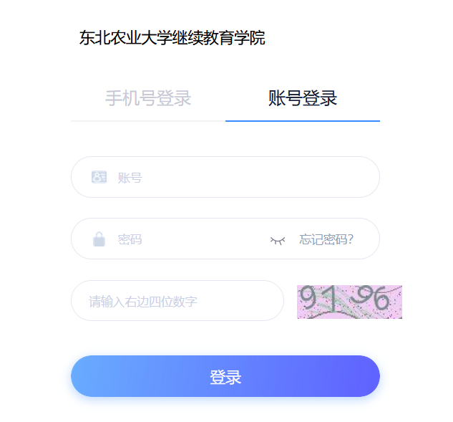
【说明】：选择账号密码登录。
(1)、用户名：通常是指学生的学号；
(2)、密码：首次登录密码为edu@身份证后6位，学生可自行修改密码；
(3)、保持登录状态：选项处于选中的状态，则会自动记录当前用户的用户名，下次登录系统时不需要再次重复输入；反之，下次登录系统需重新输入用户名。
若所输入的用户名或密码不正确，点击“登录”按钮后，系统会弹出如下图所示的提示框：若用户忘记密码，则点击忘记密码按钮。
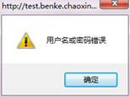
可填写绑定邮箱通过绑定邮箱自动找回，若没有设置绑定邮箱，可以联系管理员进行人工找回。
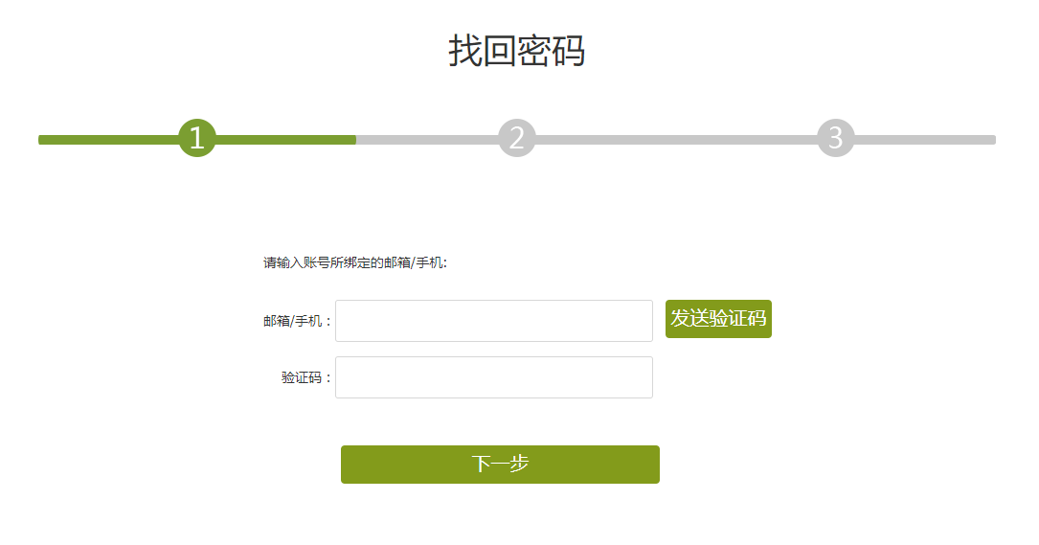

我的课程
- 进行中的课
系统登录成功后页面跳转到当前学期课程的主页，如图所示：
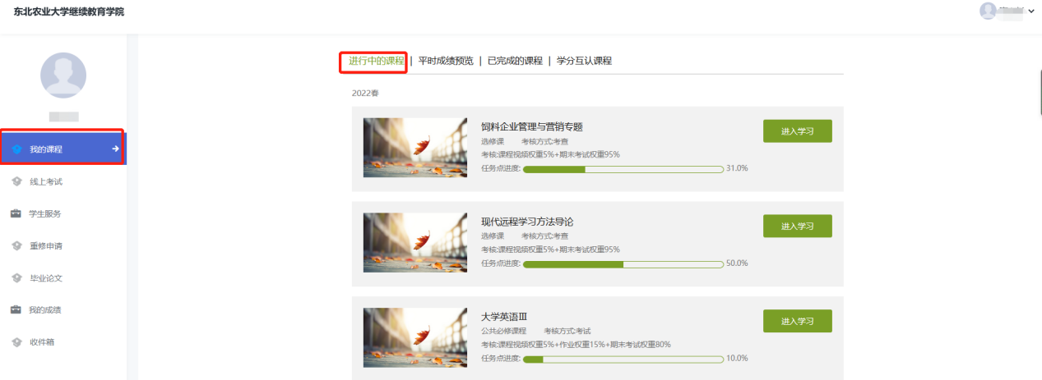
A、左侧为个人信息和空间应用，学生可自由设置个人信息、管理应用。
B、点击课程进入课程学习空间。
C、点击学习空间的课程，即可进入每门课程的学习空间。如图下所示：学习空间界面可显示学习进度和未完成任务点数。
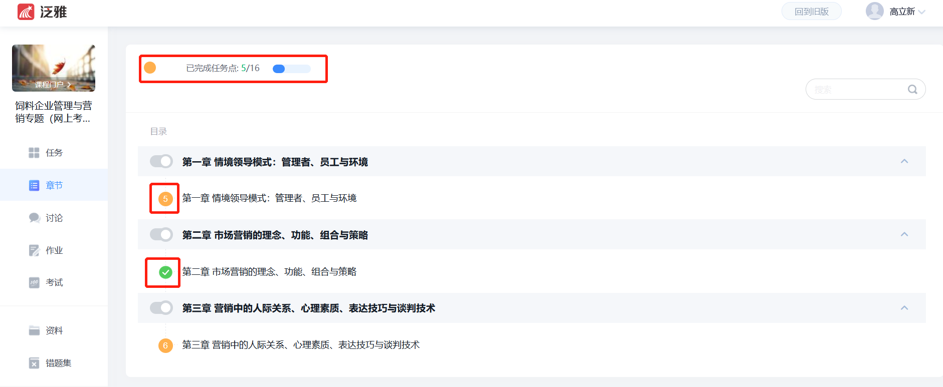

（1）课程学习
A、点击章节标题，即可进行课程学习。
温馨提示：
看完全部视频，可获得视频权重分数。
- 进入课程学习后，学习页面如下图所示。右侧是章节目录，其中进度点显示为橙色并带有数字提示，表示还有相应的任务点未完成，完成则显示为绿色对号。点击【返回课程】，可以回到课程章节目录页面。
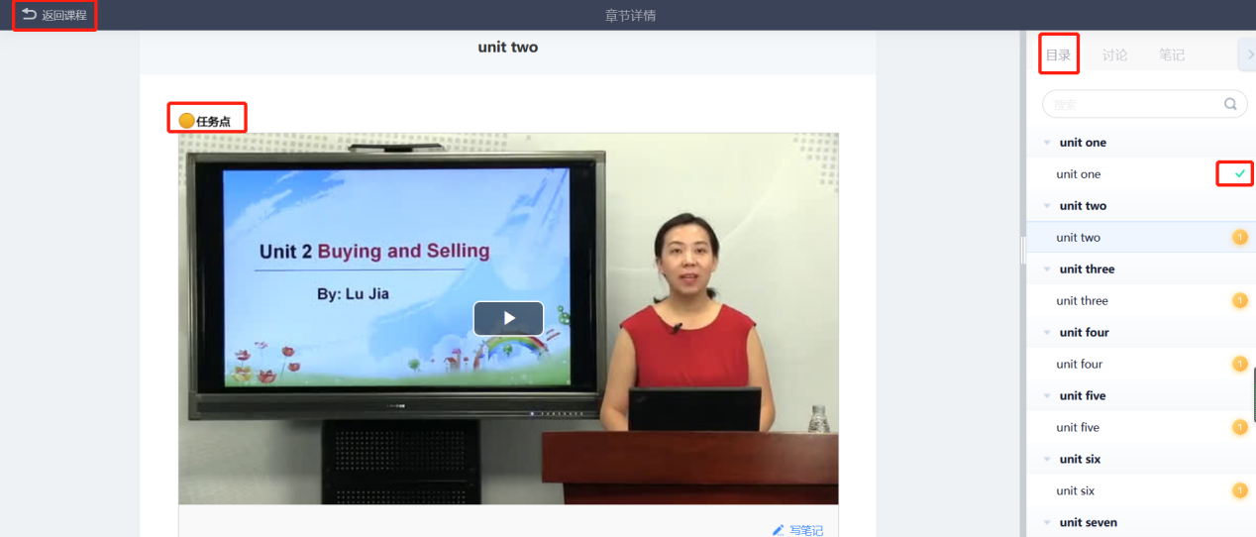

（2）作业
在课程空间内，点击左侧导航栏作业，进入作业页面后显示我的作业，点击作业即可做作业。
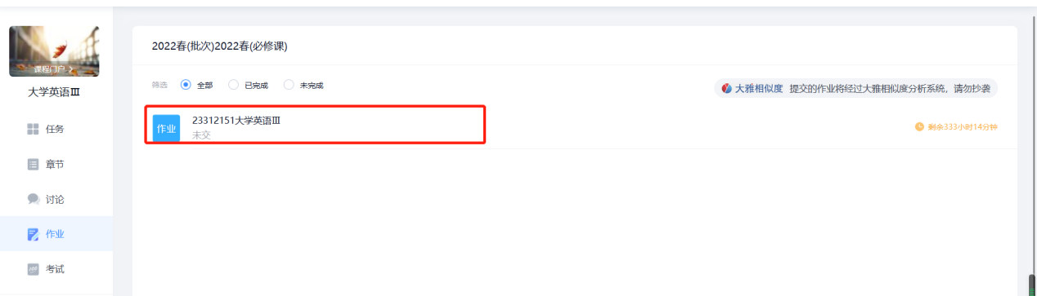
进入做作业的页面，根据老师布置的作业完成相关问题，作业完成后点击【提交】，等待教师批阅，中途可点击【保存】，暂存当前所作作业状态。
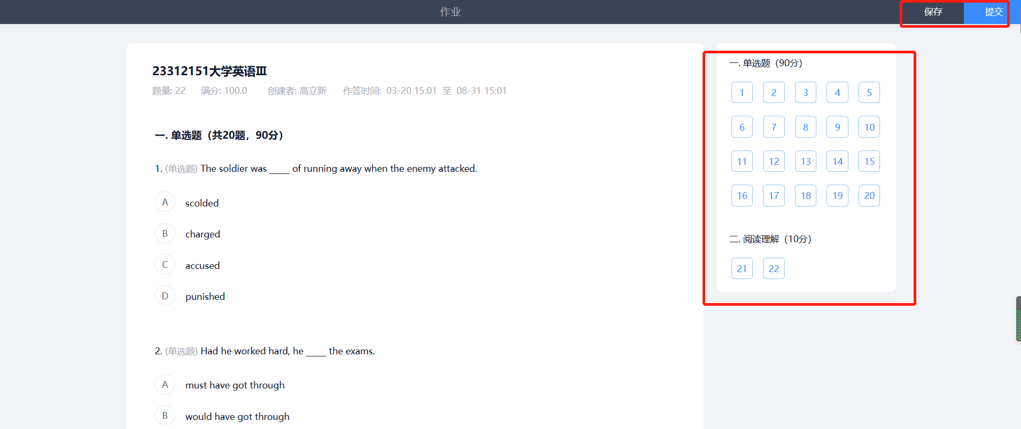
温馨提示：
- 过程性考核成绩由视频权重分数和作业权重分数组成，视频占5%，作业占15%。
- 部分实践课，以提交报告形式在作业中提交，通过文档的形式上传，成绩由视频权重分数和实践报告权重分数组成，视频占5%，实践报告占95%。

已完成的课
此标签页展示的是所有已经完成并合格的课程，点击进入学习，可以重新温习课程。
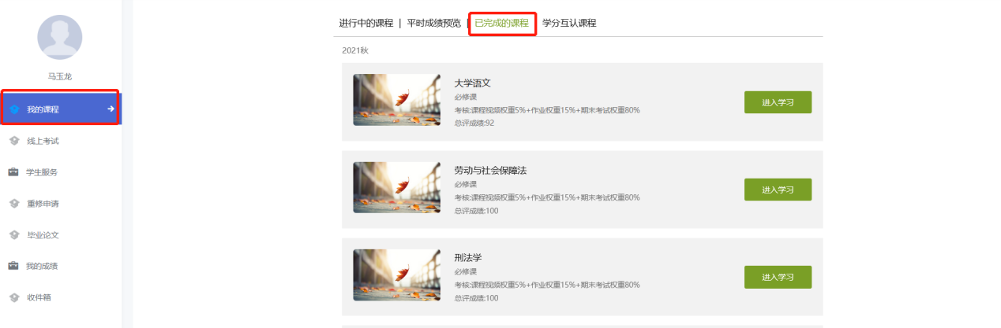

收件箱
可以在此页面查阅学校所发布的各类通知。

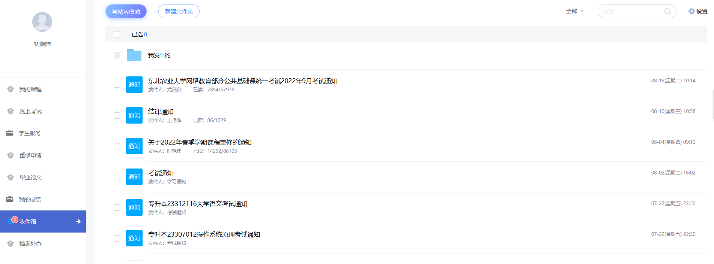

二、移动端

安装登录

（1）安装学习通app
目前，超星学习通支持Android和IOS两大移动操作系统。下载安装超星学习通前，请确定您的设备符合系统要求。
您可以通过以下途径下载安装超星学习通：
A、应用市场搜索“学习通”，查找到图标为的App，下载并安装。
B、扫描下面的二维码，跳转到对应链接下载App并安装（如用微信扫描二维码请选择在浏览器打开）。

C、移动设备浏览器访问链接http://app.chaoxing.com/，下载并安装App。
注意：Android系统用户通过B、C两种方式下载安装时若提示“未知应用来源”，请确认继续安装；IOS系统用户安装时需要动态验证，按照系统提示进行操作即可。

（2）登录学习通
A、打开学习通app，点击最下方的其他登录方式


B、在学校/单位/fid机构代码输入：133444选择东北农业大学继续教育学院，之后输入本人学号和初始密码，输入正确点击登录。
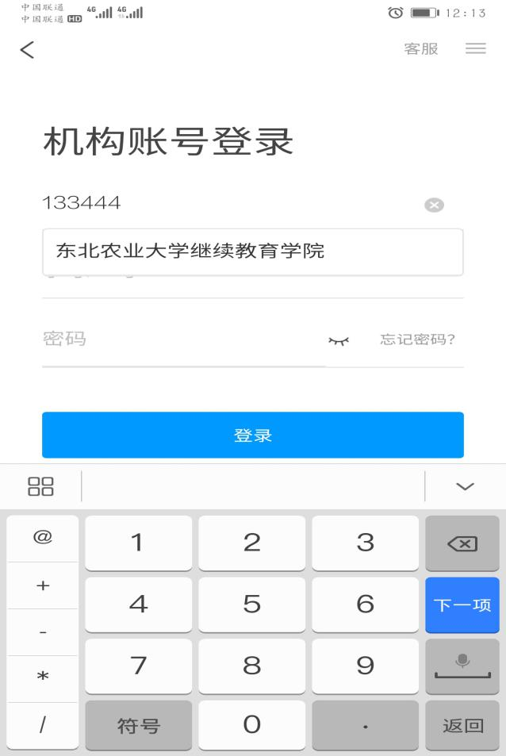

- 绑定本人手机号，也可跳过。建议绑定，更加安全。

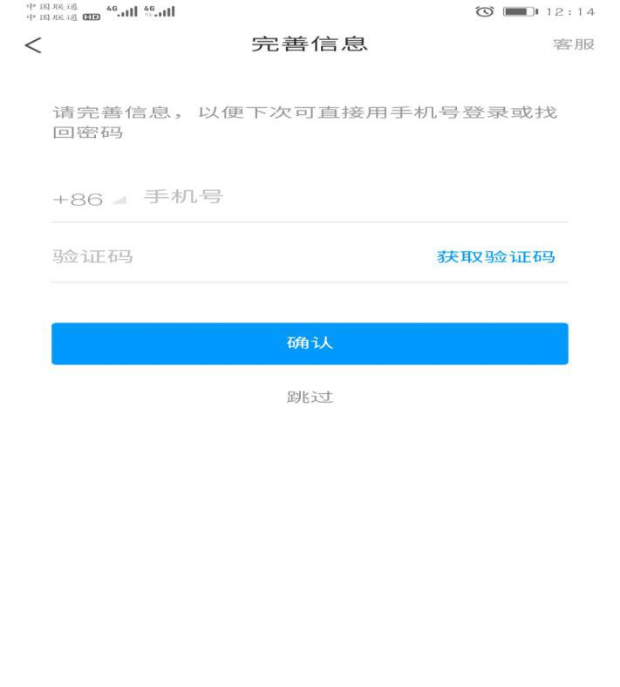

学习
点击首页，切换到东北农业大学继续教育学院平台
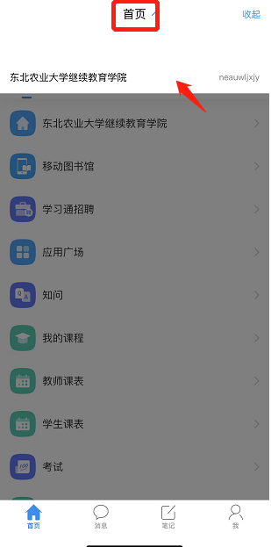
移动端课程学习
(1)、进行中的课
点击【查看权重】，可以查看目标课程考核权重比例。
点击【进入学习】，可以开始学习课程。
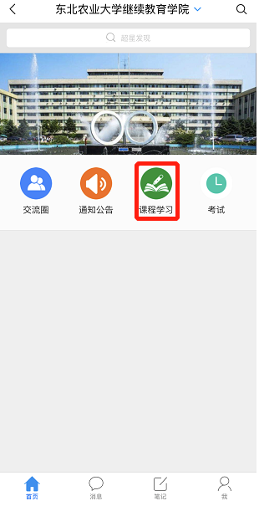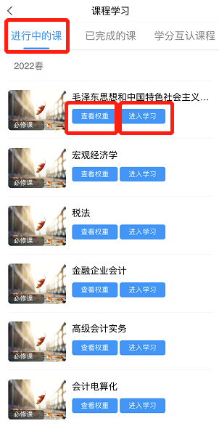

课程学习界面学习流程：
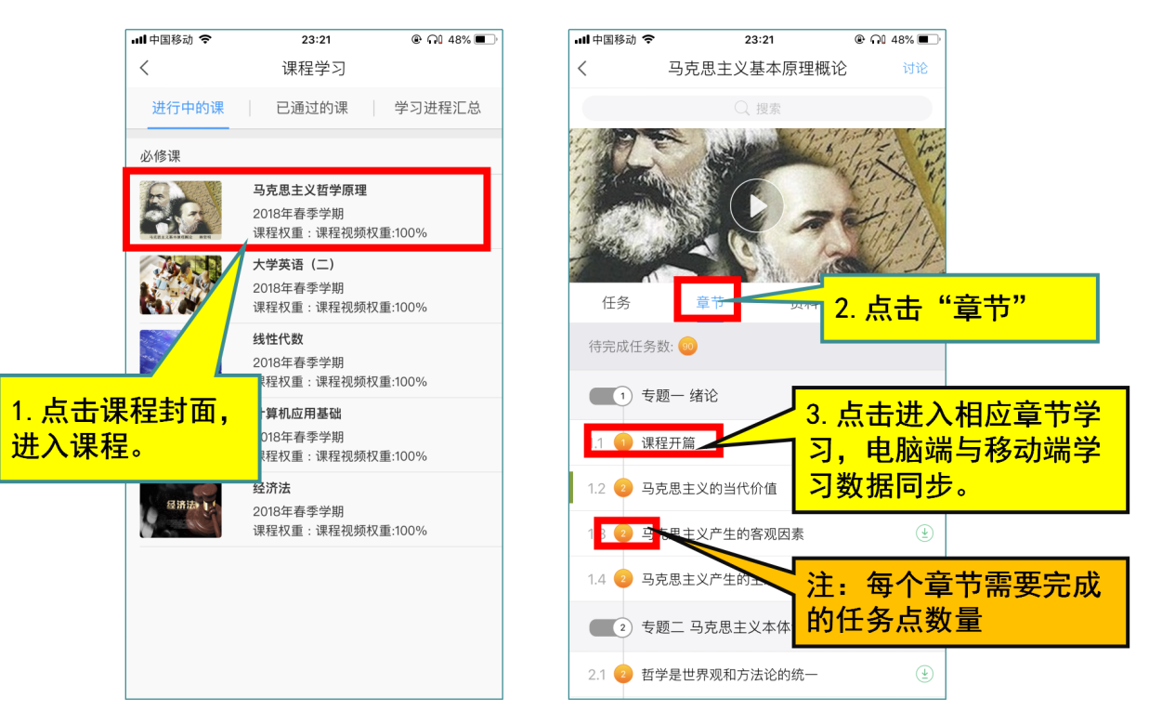
(2)、已完成的课
点击【已完成的课】，可以查看所学科目完成情况。

